**公开课**

**李老师**

# Java高并发响应力-揭秘双十一大型电商网站

1、负载均衡

2、高并发

3、高可用

4、面向服务架构 Dubbo框架使用

5、分布式缓存 Redis分布式缓存

6、分布式全文检索 Solr分布式全文件检索

7、分布式数据库集群 Mysql数据集群是什么？原理？采用什么软件搭建

# 需求

电商网站的首页 检索页面 、商品详情页面

成千上成的用户的访问、淘宝、天猫、京东 一天上千万、过亿

# 分析一下电商网站 背后秘密

# 总结负载均衡功能

1. 转发
2. 故障移除
3. 恢复添加
4. 备机（高可用方案） 高可用也叫高可抗 （抗压能力比较强）

# 高并发定义？

多个线程或进程同时访问同一资源 高并发

# 保存数据的地方叫数据库

Mysql数据库 Mysql数据库集群

Oracle数据库 收费（暂不介绍）

Solr数据库 全文检索数据库

Redis数据库 分布式缓存数据库

消息队列MQ ActiveMQ 由Apache公司生产 后期人有维护 更新速度快

# Dubbo框架（面向服务的框架）

什么是Dubbo？

Dubbo是由谁研发的、并共享出来的？

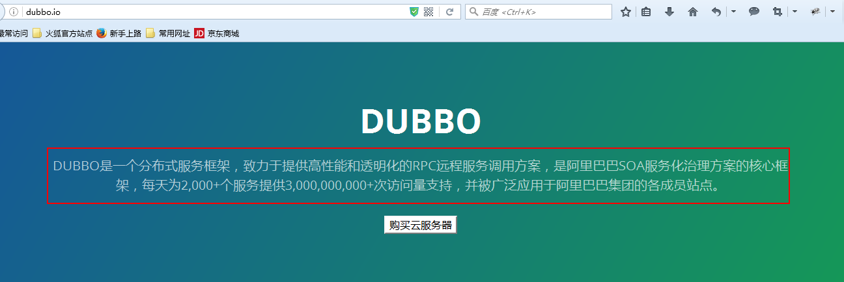

成员节点：

天猫

淘宝

支付宝

余额宝

。。。。

# Dubbo的原理

三位置组成

1. 注册中心
2. Dubbo的服务提供方
3. Dubbo的服务的消费方
4. Dubbo检测中心 （测试人员比较关心） 、开发人员（相经不是非常关心）

注册中心

返回地址：IP：PORT：接口

将自己的信息告诉注册中心

（自己对外暴露的接口） IP：PORT

服务提供方

~~提供用户数据 1~~

服务消费方

~~相当于专业服务器1~~

检测中心

查看消费方调用次数 及时间

# Dubbo的注册中心

使用的软件

Redis 可以当做注册中心

Zookeeper可以当做注册中心 官方强烈推荐用此种方式 集群

# 消息队列MQ

## 什么是消息队列？

通过基础组件发送消息 并接收消息 的组件就是消息 队列

## 消息队列出身 背景

由apache

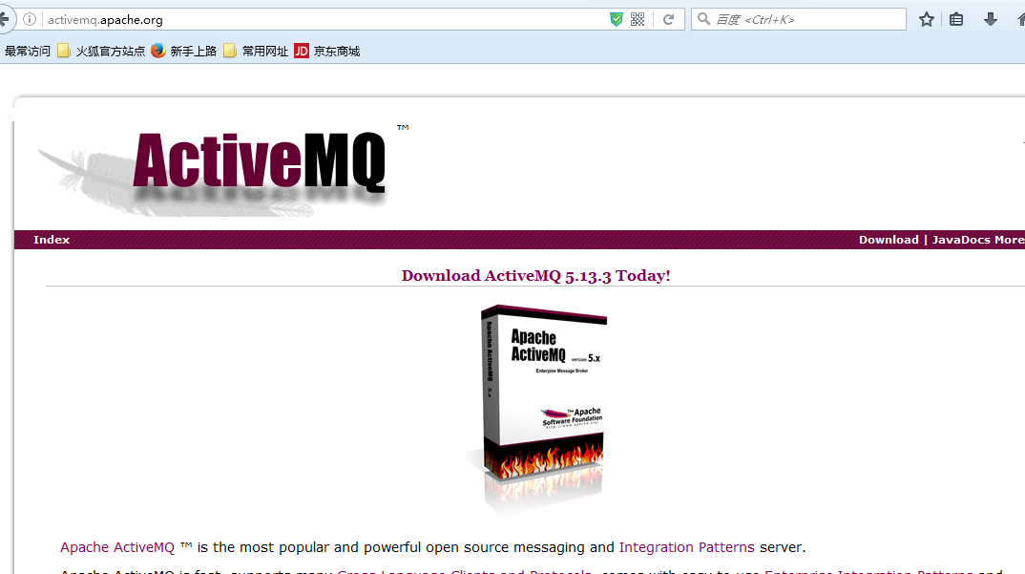

## 工作场景

公司上班

几十套系统

成本计算系统

财务系统

商家系统

供货商系统

…..

1. 支持成功！
2. 成本计算！
3. 财务通知!
4. 商家通知!
5. 风控归档！
6. 。。。

消费者

1. 支持成功！

消费者

发送消息

ActiveMQ

1. 成本计算！
2. 商家通知!
3. 风控归档！
4. 商家通知!
5. 风控归档！

计算

1. 财务通知!
2. 风控归档！

## 消息队列的原理？

ActiveMQ

接收消息

指定目地去接收

发送消息

指定发送的目地

名称

名称1

QQ号 ： 私聊 张三 王五 不会让李四收到

## ActiveMQ发送消息的模式

模式的选择 看工作场景的

1. 点对点模式 一对一 QQ号 私聊
2. 发布、订阅模式 一对多 QQ号 群聊

# 异步调用 MQ就是异步

有延迟

解藕

# Hadoop 大数据

同日中天

分析数据、分析用户行为 分析用户的心理

分析海量数据 双十一期间 （淘宝用它当天营业额）

# Redis集群原理

例如： 张三毕业后 8000元

张三学习 将Redis集群原理及搭建过程学会了 面试 8000元基础之上+2000元 过万的

工作经验不足

过二万的

最新版Redis的集群原理

Java客户端连接Redis服务器（Java工程师）

Set 22 55 22%3=0 1 2 get 22

Redis服务器搭建 3

Redis服务器搭建 2

Redis服务器搭建 1 主

Redis服务器搭建 6

Redis服务器搭建 5

Redis服务器搭建 4 备

# Solr集群原理

Java客户端 Java工程师

Zookeeper备

Zookeeper备

Zookeeper主

Solr 备机

数据

Solr 主机

Solr 备机

Solr主机

保存数据

分片 1

分片 2

Collection1

总数据

# Mysql集群

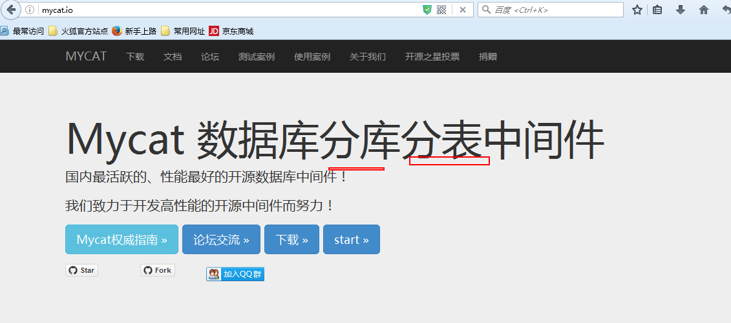

Mysql

0~125

126~255

256~512

Mysql

提供用户数据

查询用户 通过用户ID

1000%512=488

0~511之间

Mycat中间件

Mysql

Mycat中间件 会使用并搭建 工作3年以 工资是起薪就是2万 同学智联招聘

Redis是数据库 （搭建在服务器上）